RFID读卡器测试
-----泰克MDO4000混合域示波器应用案例分析（二）
来源：互联网
关于射频识别
射频识别即RFID（Radio Frequency IDentification）技术，又称电子标签、无线射频识别，是一种通信技术，可通过无线电讯号识别特定目标并读写相关数据。RFID的基本组成部分：标签(Tag)：由耦合元件及芯片组成，每个标签具有唯一的电子编码，附着在物体上标识目标对象；阅读器(Reader)：读取(有时还可以写入)标签信息的设备；天线(Antenna)：在标签和读取器间传递射频信号。
民用RFID技术主要用于学校、企事业单位、银行、医院、铁路轨道交通等，常用频段在13.56MHz、900MHz、2.4GHz，根据标签的类型可分为有源和无源两种，对应的读卡器在电路设计上也有所不同。
针对智能卡终端的研发、生产、集成，我们主要测试读卡器和标签之间的无线通信信号。
本应用中信号的特点是：ASK调制、载波频率900MHz，输出的信号受读卡器发出和接收信号的调制方式、编码信息的控制。
基于MDO4000的测试方法
这种应用的客户主要关心如下关键指标：射频信号的载波频率，输出功率，占用带宽，信道功率，ASK调制信号的调制质量（参数如下图所示），ASK信号解码，等等。
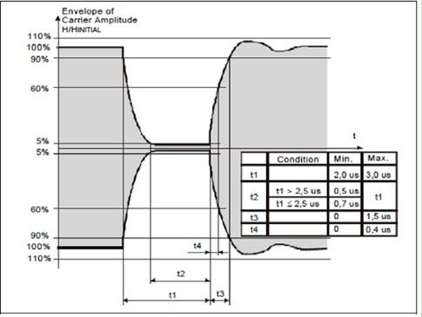
我们使用泰克公司的MDO4000混合域示波器，同时观测被测信号的时域波形和频谱情况，如图所示：
连接方法 空间信号受测试距离和接收天线的限制，测试信号功率会有一定误差，但信号形状、主要参数不会改变，我们通过一个射频采集天线，将读卡器的信号引入MDO4000的射频输入端口，再通过一个BNC三通装置接入模拟通道，观测被测信号的时域波形。
频谱测试 MDO4000的频谱分析仪功能的设置为：CF=920MHz，SPAN=20MHz，RBW=20KHz，测得信号中心频率是924.6MHz，信号功率是22.9dBm。被测系统是RFID读卡器，处于向标签发射识别信号的状态，暂未收到标签回复。测试表明，测得信号实际中心频率与客户设定中心频率有一定偏差，称为发射频点误差，被测信号是ASK调制方式，调制信号是不规则01码，信号频谱如所示，中心频率为924.6MHz的宽带信号。另外，通过频谱分析功能可测试中心频率、信号功率、占用带宽、信道功率等参数。
解调模式 MDO4000是混合域示波器，不仅有示波器功能、频谱分析仪功能，还有解调功能，射频信号经过IQ解调后，可以观测其幅度、相位、频率随时间的变化曲线，根据ASK信号特点，我们打开幅度随时间变化曲线，可看到解调后被测信号的幅度随时间变化的曲线，在这个解调曲线上测量RF信号的质量，各种时间参数更加准确。
解码 暂时MDO4000仪器上还不提供ASK信号的解码功能，我们可提供PC端的RSAVu软件，将IQ数据导入计算机，解出01码。仪器上也可以利用光标手动解码。
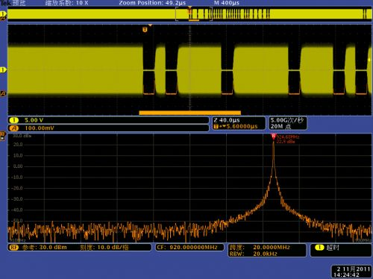
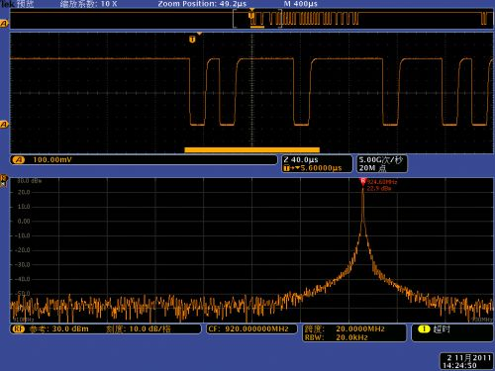
案例总结
在该应用中，需要测试信号时域波形、频谱、IQ解调波形及数据，实际上，随着载波频率的升高，我们可以略去时域信号测试，只分析被测信号频谱、IQ解调曲线及IQ解调数据，即可满足RFID测试标准，在许多RFID测试标准中都涉及到测试RF信号质量，即射频信号的时间参数，普通的频谱分析仪很难测得，传统需要高端示波器或泰克实时频谱分析仪，显然泰克MDO4000混合域示波器性价比更高，测试更便捷。

